Unidad de Planeación Energética · UNAM
Guía de instalación
Visual Studio Code en Windows, desde cero
Antes de la clase práctica de Python y procesos gaussianos. Tiempo estimado: 20–30 minutos. Necesitas una computadora con Windows 10 u 11, conexión a internet y permiso para instalar programas.
✔ Qué vas a tener al terminar
• Visual Studio Code instalado y abriendo correctamente.
• Las extensiones Python y Jupyter instaladas dentro de VS Code.
• Python 3.13 instalado.
• Las librerías de la clase instaladas: numpy, pandas, matplotlib, scikit-learn, ipykernel.

💡 Cómo usar esta guía
Sigue los pasos en orden; cada uno termina con una comprobación. Los notebooks de la clase los abriremos juntos el día de la sesión.
Cuando termines, envía una captura de pantalla de la comprobación final (Paso 4) al correo del curso.

Paso 1 · Descargar e instalar Visual Studio Code
VS Code es el editor donde escribiremos y ejecutaremos los notebooks. Es gratuito y lo publica Microsoft.
1. Abre https://code.visualstudio.com/Download en tu navegador y haz clic en el botón azul Windows (User Installer, x64).
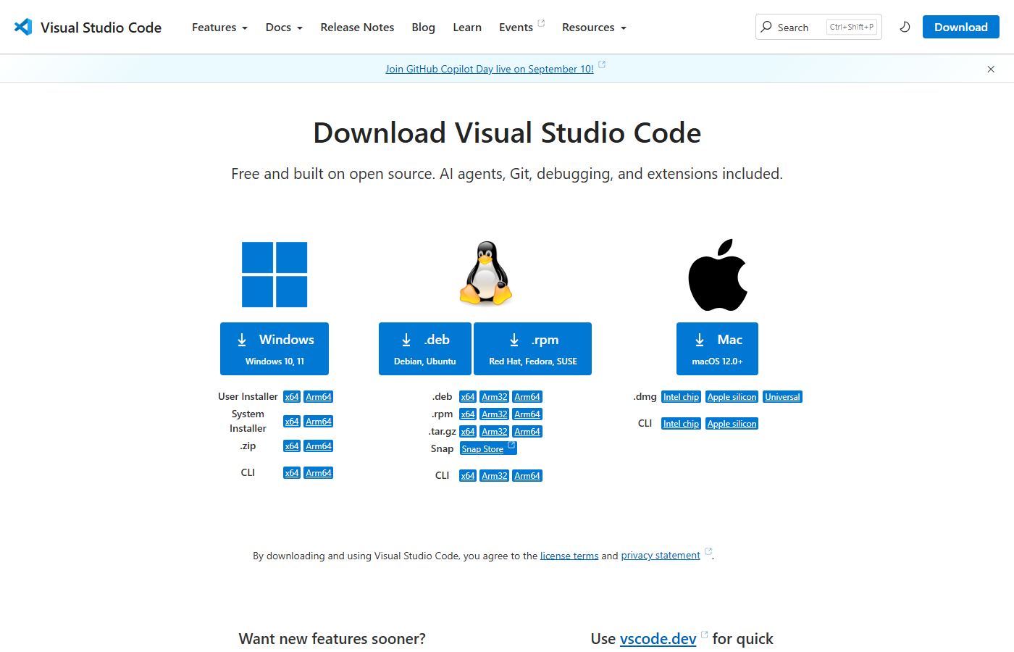
Página de descarga de VS Code. El botón azul «Windows» descarga el instalador de usuario.
⚠ Trampa · User Installer, no System Installer
Debajo del botón hay enlaces pequeños a «System Installer». Ese pide permisos de administrador y suele fallar en equipos de la escuela o del trabajo. Usa el User Installer, que es el del botón azul.

2. Abre el archivo descargado (VSCodeUserSetup-x64-….exe). Si Windows pregunta «¿Quieres permitir que esta aplicación realice cambios?», acepta.
3. Acepta el acuerdo de licencia → Siguiente.
4. Deja la carpeta de instalación que propone → Siguiente. Deja también la carpeta del menú Inicio → Siguiente.
5. En la pantalla «Seleccione las tareas adicionales», marca todas las casillas. Las dos importantes son:
- «Agregar a PATH» — permite abrir VS Code desde cualquier carpeta escribiendo code . en una terminal.
- «Agregar la acción Abrir con Code al menú contextual de archivo/directorio del Explorador de Windows» — añade la opción «Abrir con Code» al clic derecho.
6. Haz clic en Siguiente → Instalar. Tarda menos de un minuto. Deja marcada la casilla «Ejecutar Visual Studio Code» y haz clic en Finalizar.

Comprobación
VS Code se abre solo y muestra la pantalla de bienvenida («Welcome»). Si te ofrece cambiar el idioma a español, puedes aceptarlo; los nombres de menú que usa esta guía van en inglés con su traducción entre paréntesis cuando importa. Si te pregunta el tema de colores, elige el que prefieras.
💡 Si no se abrió solo
Tecla Windows → escribe Visual Studio Code → Enter. Si no aparece, la instalación no terminó: vuelve a abrir el instalador descargado.

Paso 2 · Instalar las extensiones Python y Jupyter
Las extensiones le enseñan a VS Code a entender Python y a ejecutar notebooks. Se instalan desde dentro de VS Code, sin descargar nada más.
1. Abre el panel de extensiones: icono de los cuatro cuadritos en la barra izquierda, o Ctrl + Shift + X.
2. En el buscador escribe Python. Instala la que se llama exactamente Python, publicada por Microsoft (más de 200 millones de instalaciones). Botón Install.
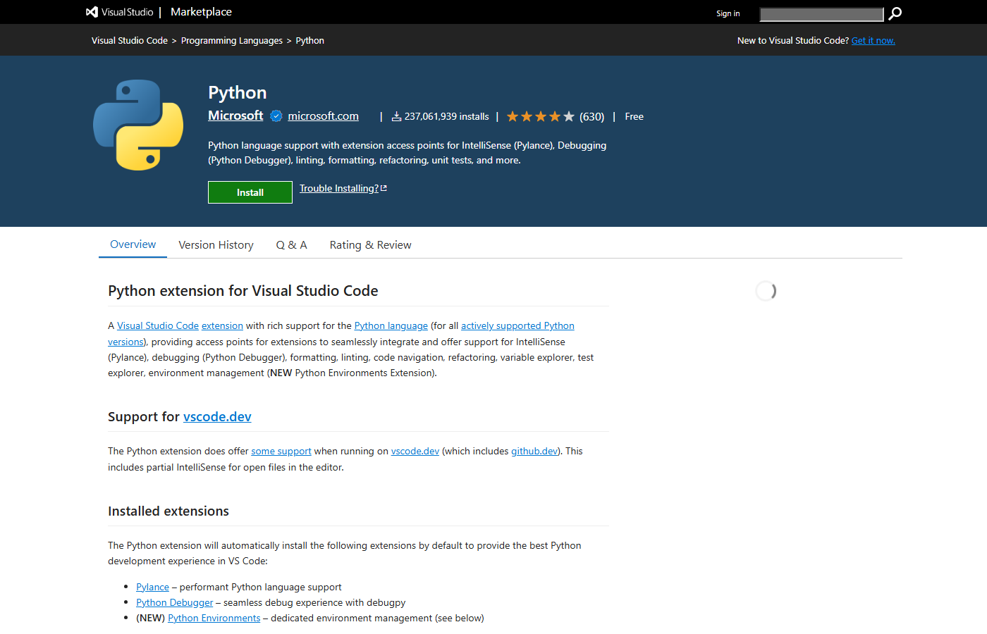
La extensión correcta: «Python», publicada por Microsoft.
3. Busca ahora Jupyter e instala la de Microsoft.
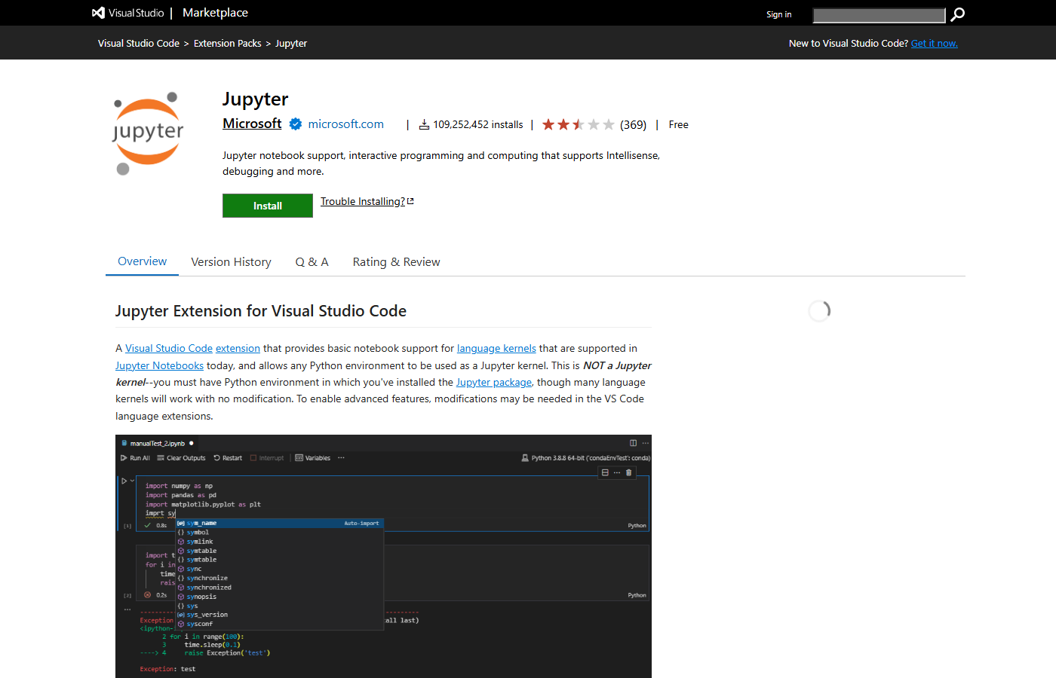
La extensión «Jupyter», publicada por Microsoft.
✔ Comprobación
En el panel de extensiones, sección Installed (Instaladas), deben aparecer Python, Pylance y Jupyter. Pylance y algunas «Jupyter …» adicionales se instalan solas; es normal. Toma una captura de esa lista y envíala al correo del curso.

Paso 3 · Instalar Python
Las librerías del Paso 4 se instalan con la herramienta pip, que viene incluida con Python. Por eso Python va antes. Lo descargamos de su sitio oficial, no de la Microsoft Store.
1. Abre https://www.python.org/downloads/windows/ y, en Stable Releases, busca la versión Python 3.13.x más reciente. Haz clic en Download Windows installer (64-bit).
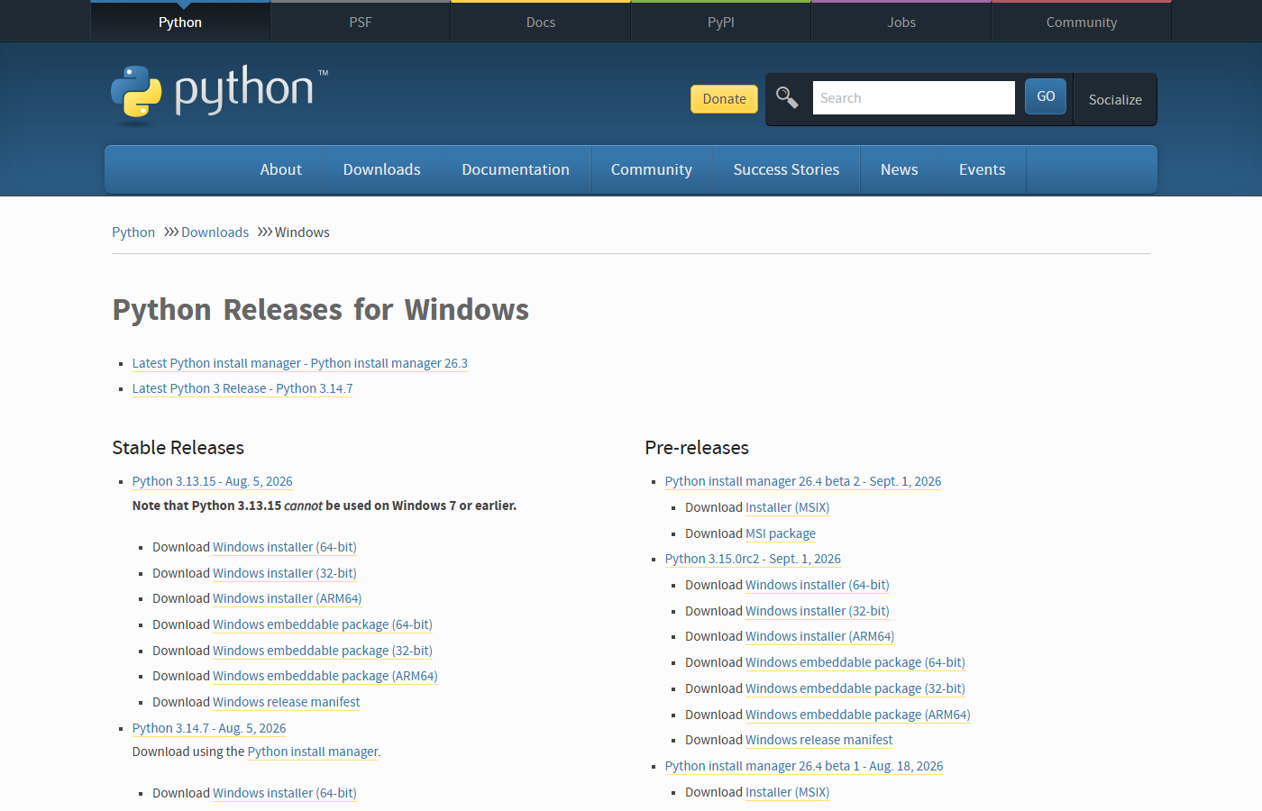
python.org → Downloads → Windows. Elige la 3.13.x más reciente, «Windows installer (64-bit)».
2. Abre el archivo descargado (python-3.13.x-amd64.exe).
3. ANTES de hacer clic en «Install Now», marca la casilla de abajo «Add python.exe to PATH». Luego Install Now. Si al final ofrece «Disable path length limit», acéptalo. Cierra el instalador.
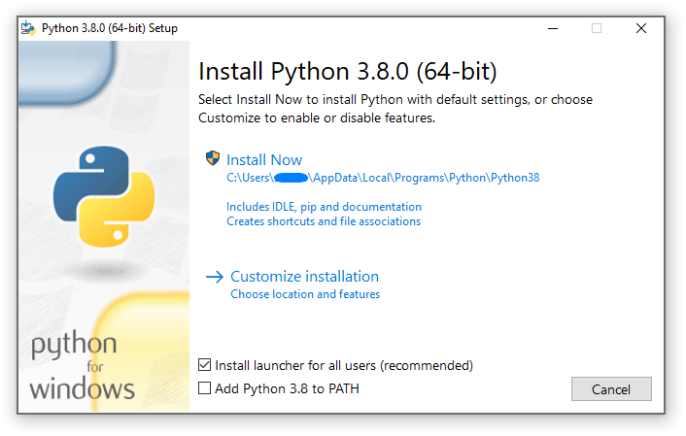
Cuadro del instalador (imagen de la documentación oficial de Python; en 3.13 es idéntico, solo cambia el número). La casilla que hay que marcar es la de abajo: «Add python.exe to PATH».
⚠ Trampa · La casilla «Add python.exe to PATH»
Si no la marcas, Python queda instalado pero VS Code y la terminal no lo encuentran. Si ya instalaste sin marcarla: abre otra vez el instalador → Modify → Next → marca Add Python to environment variables → Install.

Comprobación
En VS Code abre una terminal: menú Terminal → New Terminal (Nuevo terminal). Escribe:
python --version

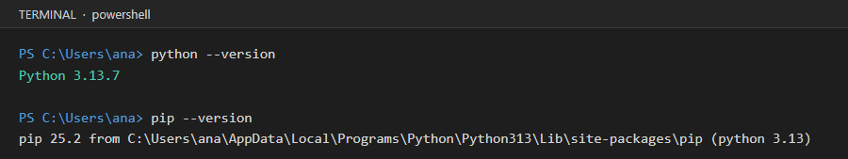
Debe responder con la versión que instalaste (tu ruta dirá tu nombre de usuario en lugar de «ana»).
⚠ Trampa · «Python was not found; run without arguments to install from the Microsoft Store…»
Si aparece ese mensaje, Windows está interceptando el comando para mandarte a la tienda. Solución: Configuración → Aplicaciones → Configuración avanzada de aplicaciones → Alias de ejecución de aplicaciones y apaga los interruptores de python.exe y python3.exe. Cierra la terminal, ábrela de nuevo y repite python --version.

Paso 4 · Instalar las librerías de la clase
Son cinco librerías. Se instalan con un solo comando en la misma terminal de VS Code del paso anterior:
Librería | Para qué la usamos
numpy | arreglos y álgebra de matrices (el proceso gaussiano desde cero)
pandas | tablas y archivos CSV
matplotlib | gráficas
scikit-learn | el proceso gaussiano «empaquetado» con el que comparamos
ipykernel | lo que permite a VS Code ejecutar notebooks

1. En la terminal de VS Code escribe (todo en una línea) y presiona Enter:
pip install numpy pandas matplotlib scikit-learn ipykernel

Tarda entre 1 y 3 minutos. Verás muchas líneas «Collecting…» y «Downloading…»; al final debe decir «Successfully installed …».
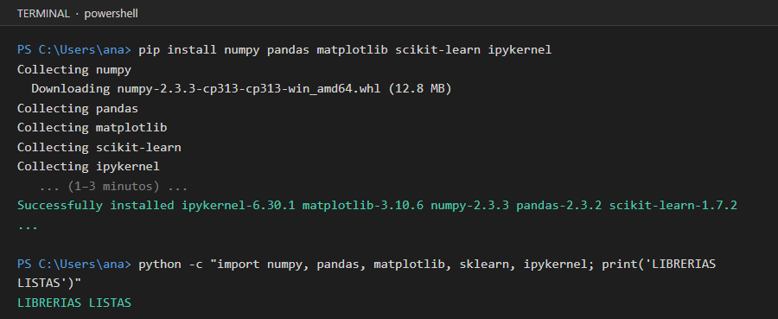
Así se ve la instalación y la comprobación final. La línea «Successfully installed» y la respuesta «LIBRERIAS LISTAS» son las que importan.

Comprobación final
En la misma terminal escribe:
python -c "import numpy, pandas, matplotlib, sklearn, ipykernel; print('LIBRERIAS LISTAS')"

✔ ¡Listo!
Si responde LIBRERIAS LISTAS, ya tienes todo. Toma una captura de pantalla de esa respuesta y envíala al correo del curso.

Problemas frecuentes
Síntoma | Causa | Solución
El instalador dice que necesita permisos de administrador | Descargaste el «System Installer» | Descarga el «User Installer» (botón azul Windows de la página de descarga)
Windows SmartScreen: «Windows protegió su PC» | Protección contra descargas desconocidas | Haz clic en «Más información» → «Ejecutar de todas formas». El instalador viene de code.visualstudio.com y está firmado por Microsoft
VS Code se abre pero está en inglés y quiero español | Idioma por defecto | Ctrl + Shift + P → escribe «Configure Display Language» → español. Es opcional
No encuentro el panel de extensiones | Barra lateral oculta | Menú View → Extensions, o Ctrl + Shift + X
La extensión no se instala («Failed to install») | Sin conexión o proxy de la red | Revisa el internet y vuelve a intentar; en redes de la escuela prueba con datos del celular
Instalé «Python» pero no aparece «Jupyter» | Son dos extensiones distintas | Repite el paso 2 buscando «Jupyter»
python «no se reconoce como comando» | No marcaste «Add python.exe to PATH» | Reinstalar con Modify y marcar la casilla; o cierra y abre la terminal si acabas de instalar
«Python was not found; run without arguments to install from the Microsoft Store» | Alias de la tienda activo | Configuración → Aplicaciones → Alias de ejecución de aplicaciones → apagar python.exe y python3.exe
pip «no se reconoce como comando» | Mismo problema del PATH | Usa python -m pip install numpy pandas matplotlib scikit-learn ipykernel
«error: Microsoft Visual C++ 14.0 is required» al instalar | Versión de Python sin paquetes precompilados | Instala Python 3.13 (no 3.14 ni anteriores a 3.10) y repite el paso 4
ModuleNotFoundError al comprobar | La instalación no terminó o falló una librería | Vuelve a ejecutar el comando del paso 4 y lee la última línea

Si nada de esto resuelve tu caso, no pasa nada: llega a la clase con lo que tengas y lo revisamos juntos en los primeros minutos.

